 Barangkali dapat jadi salah satu referensi kamu buat ngedapetin contoh diagram konteks, contoh kasus DFD - Data Flow Diagram Sistem Informasi Penjulan

**1. Diagram Konteks**

              Diagram konteks adalah suatu diagram yang terdiri dari suatu proses saja dan biasa diberi nomor proses 0. Proses ini mewakili dari dari seluruh sistem. Diagram konteks menggambarkan input atau output suatu sistem dengan dunia luar atau dunia kesatuan luar.

[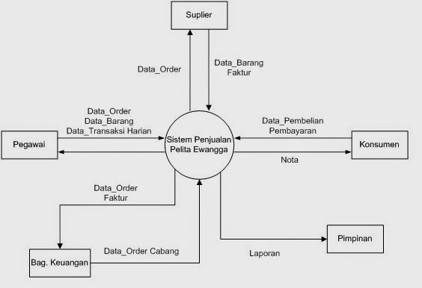](http://2.bp.blogspot.com/-dLX45eTsln0/U7LBaEgqyUI/AAAAAAAAAhY/MwCij-qidm8/s1600/diagram+konteks.jpg)

Gambar 1.1 Diagram Konteks

**2. Data Flow Diagram - DFD**

          Data Flow Diagram - DFD adalah model logika data atau proses yang dibuat untuk menggambarkan darimana asal data, kemana tujuan data yang keluar dari sistem, dimana data disimpan, proses apa yang dihasilkan data tersebut dan interaksi antara data yang tersimpan dan proses yang dikenakan pada data tersebut.

[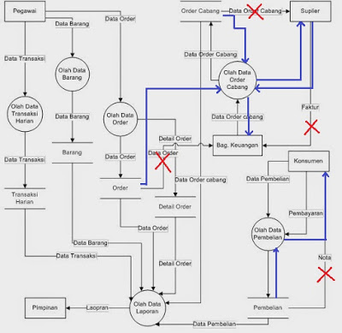](https://4.bp.blogspot.com/-gBdTXEf6v9o/V_N78CLUIpI/AAAAAAAAAkw/ybY7zJe3PEU9YkHNGna5MS9MKdBO_3SngCPcB/s1600/contoh%2Bdfd-edit.jpg)

Gambar 1.2 DFD Level 0